INFORME SEGUIMIENTO PROYECTO CENTRO DE INTERES (H:E)

Nombre del proyecto: Lecturas Científicas
Docente responsable: Marcela Vargas Avendaño
23 de septiembre del 2020 al 28 de octubre de 2020
Semana del: 23 de septiembre del 2020 al 7 de octubre de 2020
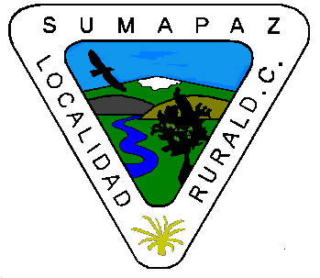Tema: Elaboración de crucigramas a partir de las temáticas y lecturas propuestas en las guías.

Logros planeados:
- Crear crucigramas con las palabras científicas que hay en las lecturas propuestas en las guías y realizan las preguntas.
Estrategia pedagógica realizada.
A partir de las temáticas planteadas en las guías los estudiantes seleccionan palabras desconocidas propias del lenguaje científico y elaboran crucigramas ya sea en App o a mano.
Dificultades.
Ninguna.

Logros alcanzados.
Los estudiantes identificaron palabras nuevas y las emplearon para realizar crucigramas.

Avances del proyecto.
Los estudiantes enriquecieron su lenguaje científico a partir de las palabras nuevas que encontraron en las lecturas.

Grupo atendido en el proyecto
De grado sexto a noveno

Semana del 7 de octubre al 28 de octubre de 2020
Tema. Elaboración de infograma y mapas mentales.
Logros planeados:
- Realiza infogramas y mapas mentales de las lecturas propuestas de las temáticas trabajadas en las guías.
Estrategia pedagógica realizada.
A partir de las lecturas propuestas en las guías los estudiantes elaboraran infograma y mapas mentales de ellas.
Dificultades.
Ninguna.
Logros alcanzados.
Los estudiantes realizan infogramas y mapas mentales de los talleres y lecturas propuestas en las guías.
Avances del proyecto.
Los estudiantes aprendieron a diferenciar entre infografía y mapas mentales; mediante su elaboración.
Grupo atendido en el proyecto
De grado sexto a noveno.

